**BEN HER YERDE VARIM PROJESİ**

**ŞEHİT ENES ÇİÇEK MESLEKİ VE TEKNİK ANADOLU LİSESİ**

**VİRANŞEHİR**

“Ben Her Yerde Varım” Projesiyle öğrencilerimizin hem mesleki hem de çeşitli sosyal etkinlikler yoluyla toplumsal hayata dokunmalarını sağlıyoruz. Öğrencilerimizin sosyal etkinlikler aracılığıyla kişisel ve sosyal gelişimlerine katkı sağlamalarını destekleyerek sektörle işbirliği içerisinde yeni deneyimler kazanmaları başlıca hedeflerimizdendir.

Bu proje sayesinde farklı alanlarda eğitim alan öğrencilerimizin birbirleriyle olan etkileşimi artmakta ve girişimcilik ve yeniliklere açık olmaları desteklenmektedir. Proje kapsamında sahip olunan milli, manevi, insani ve kültürel değerleri geliştirmek, gerçekleştirilen etkinliklerle etik davranışların örnek teşkil etmesini sağlamak hedeflenmektedir.

Ayrıca toplumun birbirinden farklı ihtiyaç alanlarına yönelik etkinlikler planlayarak çok yönlü yetişmelerini sağlamak da önemli amaçlardandır. “Ben Her Yerde Varım” Projesiyle meslek lisesi öğrencilerimiz ihtiyaç sahibi ailelerin evlerinde bakım ve onarım çalışmaları da gerçekleştirmektedir.

**METAL BÖLÜMÜ BAKIM ÇALIŞMASI**

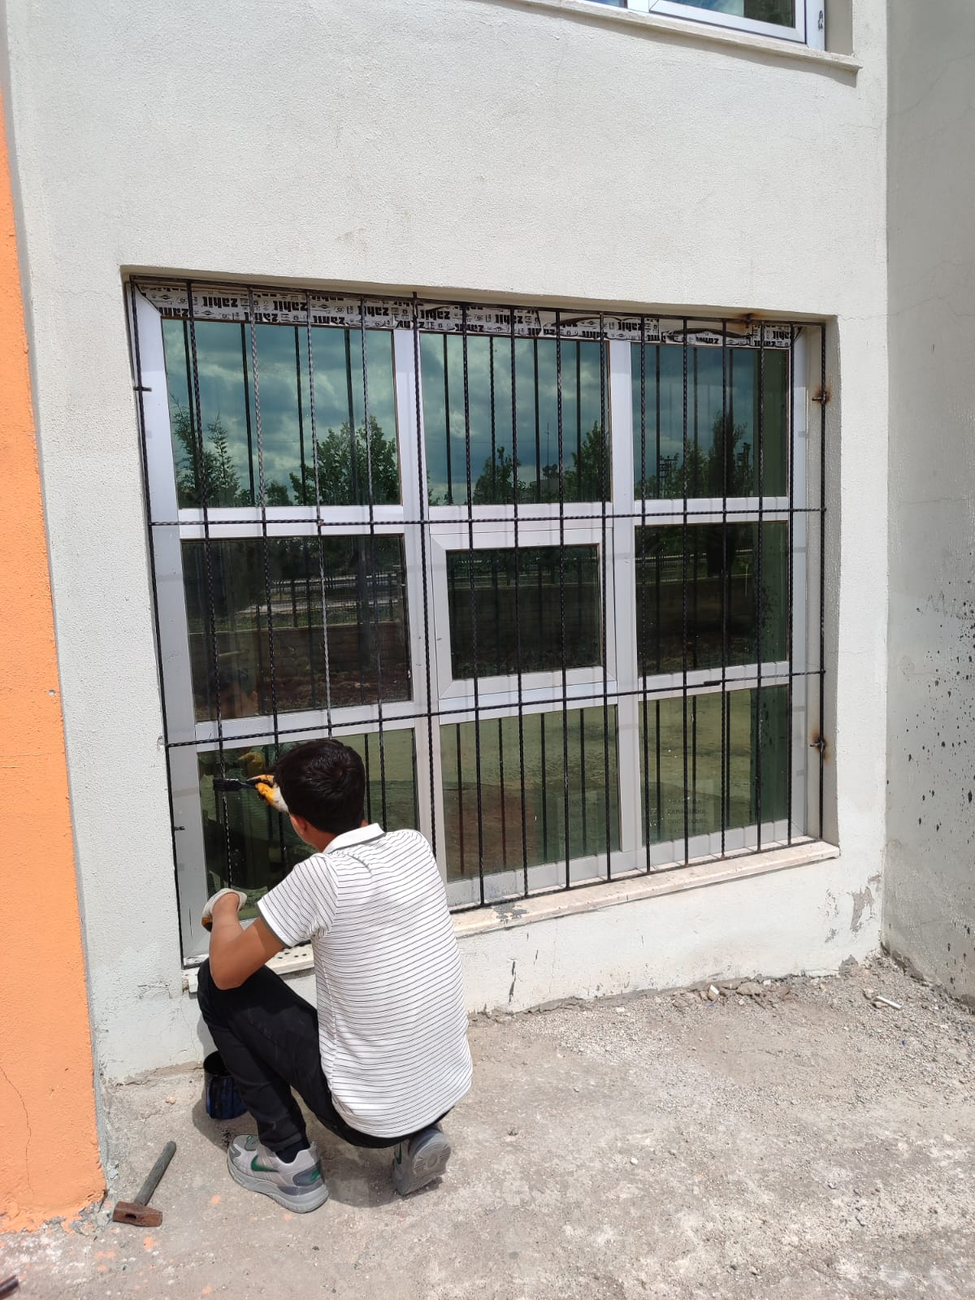

**TOPLUM SAĞLIĞI VE SPOR HAKKINDA BİLİNÇLENDİRME ÇALIŞMASI**

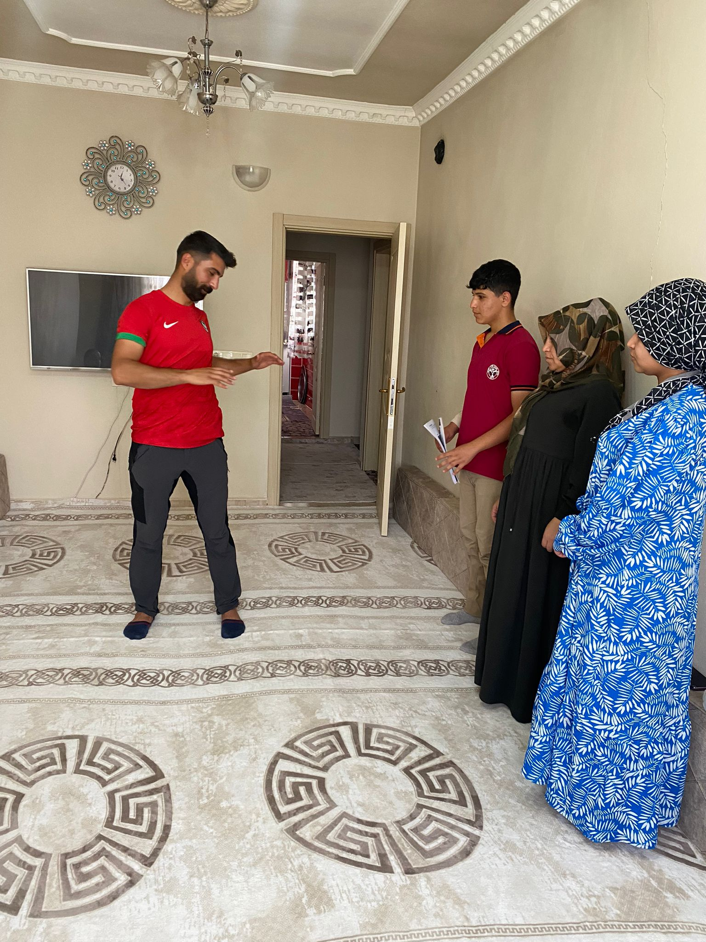

**MOBİLYA VE İÇ MEKAN TASARIMI ALANI ONARIM ÇALIŞMASI**

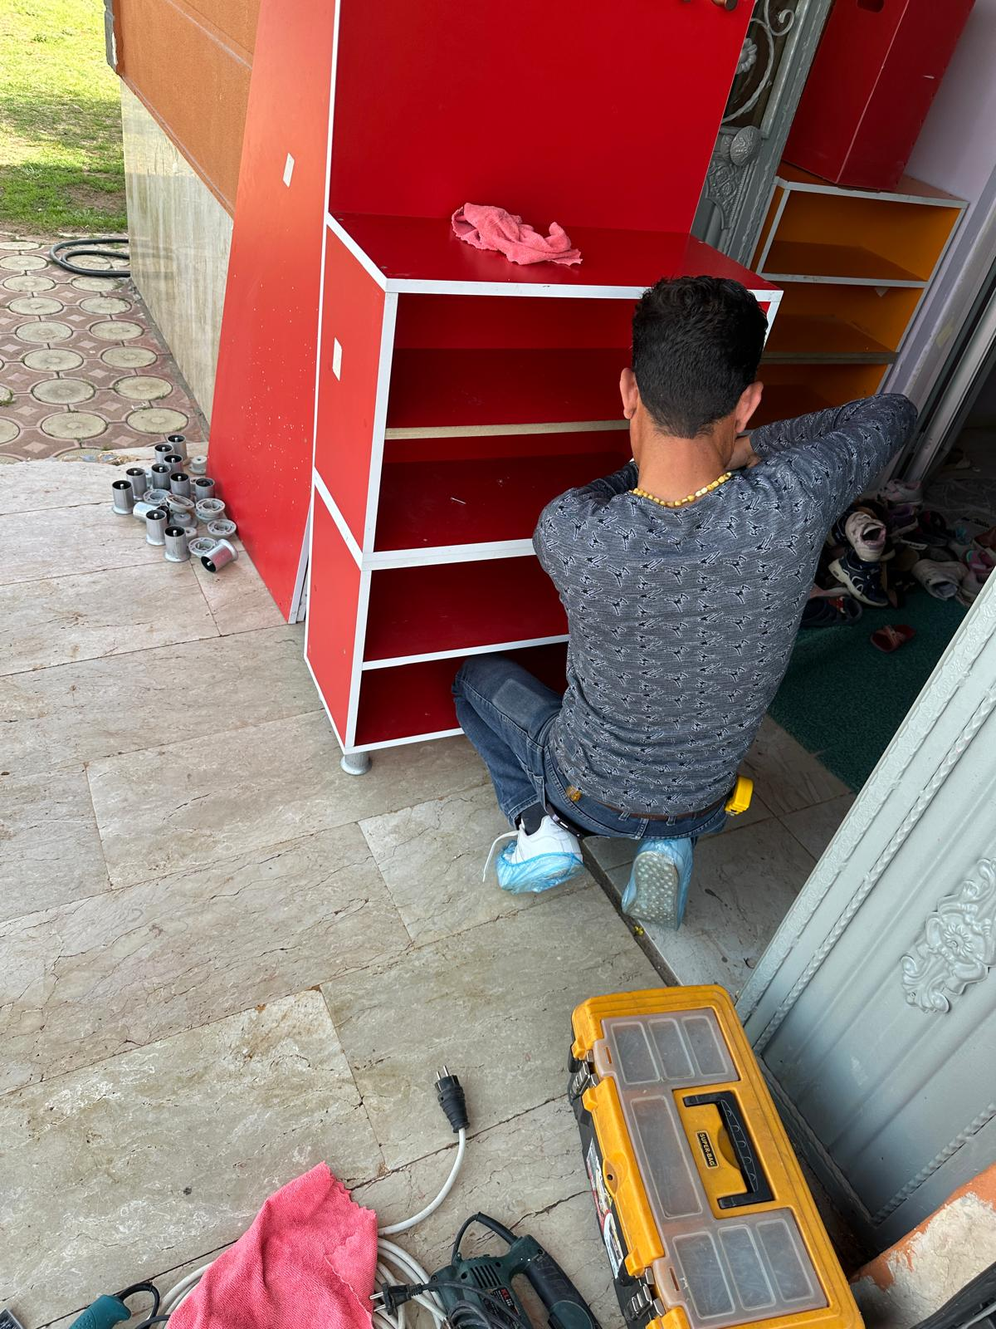

**AFETE HAZIRLIK HAKKINDA BİLGİLENDİRME ÇALIŞMASI**

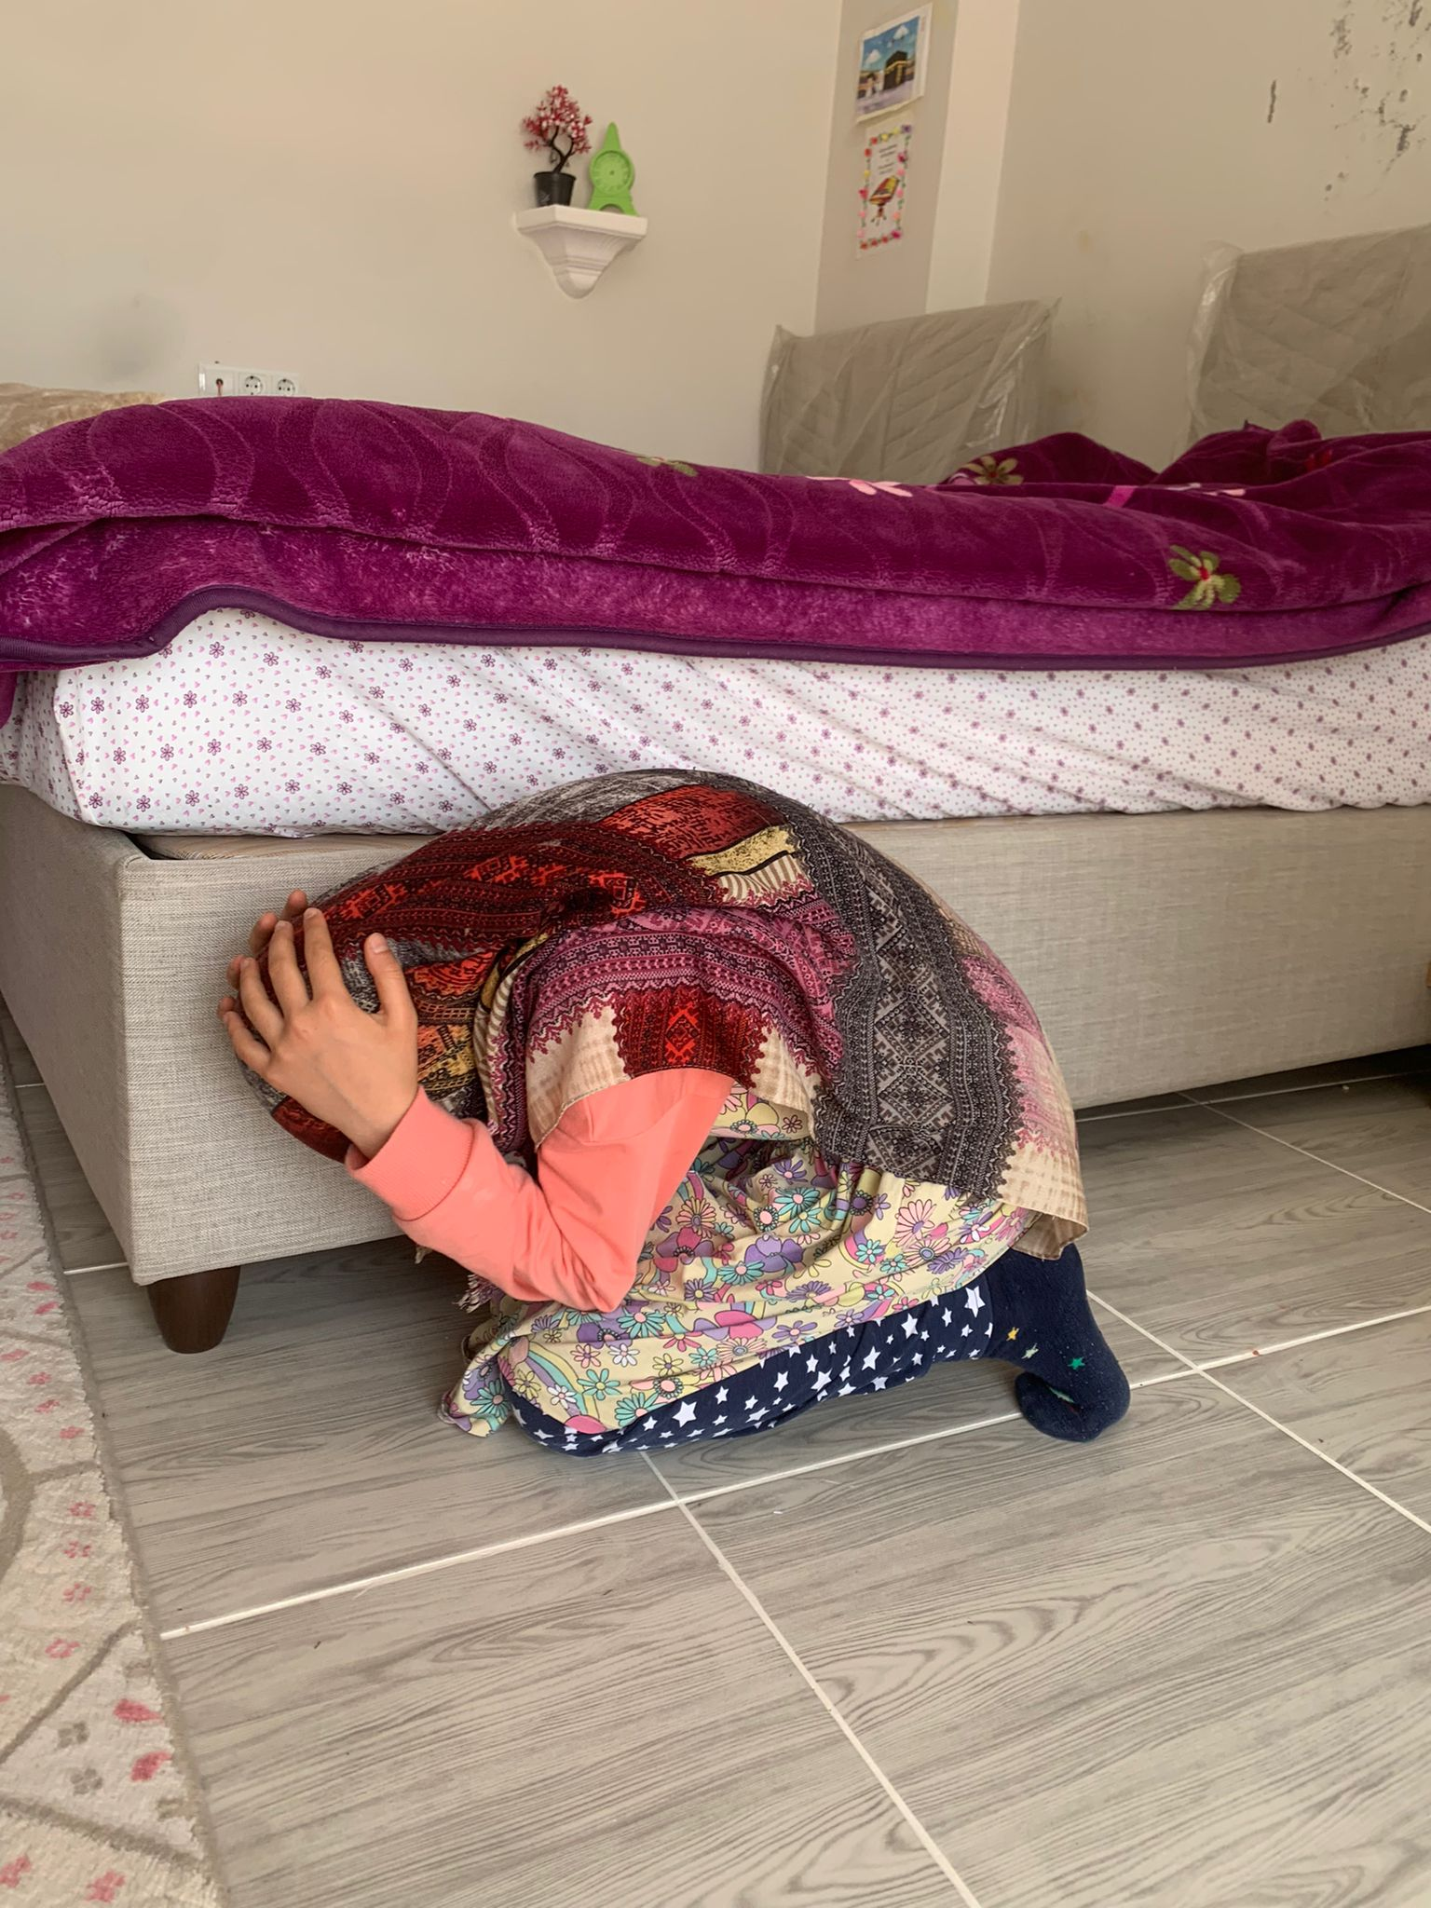

**ELEKTRİK-ELEKTRONİK BÖLÜMÜ BAKIM ÇALIŞMASI**

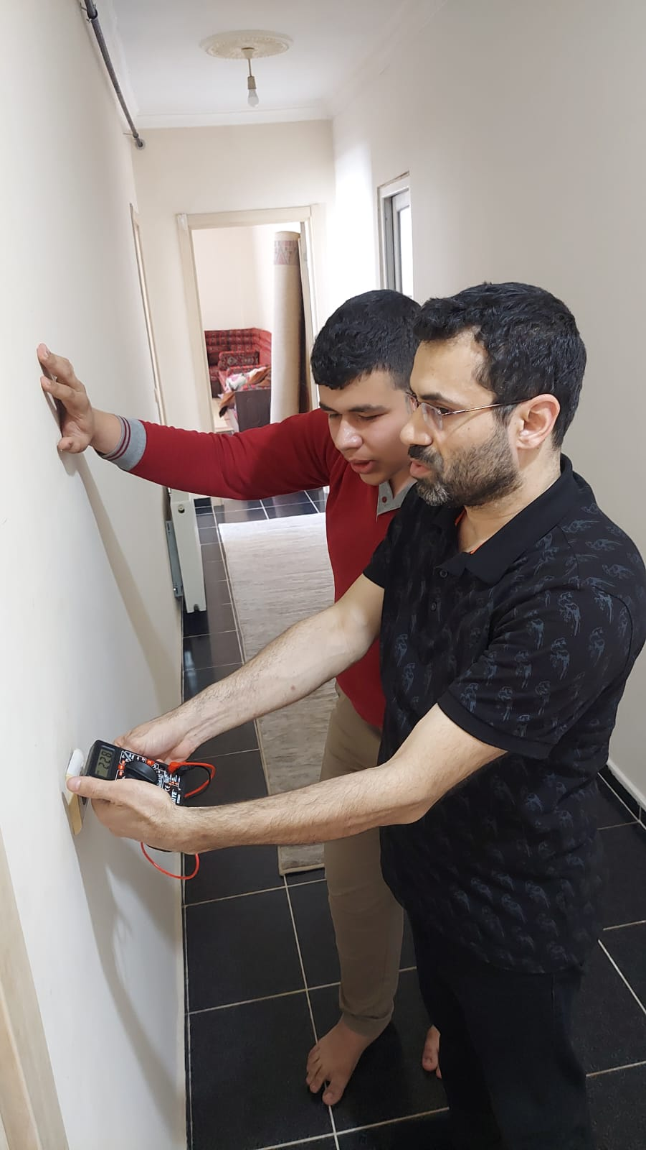

**MOTOR BÖLÜMÜ BAKIM ÇALIŞMASI**

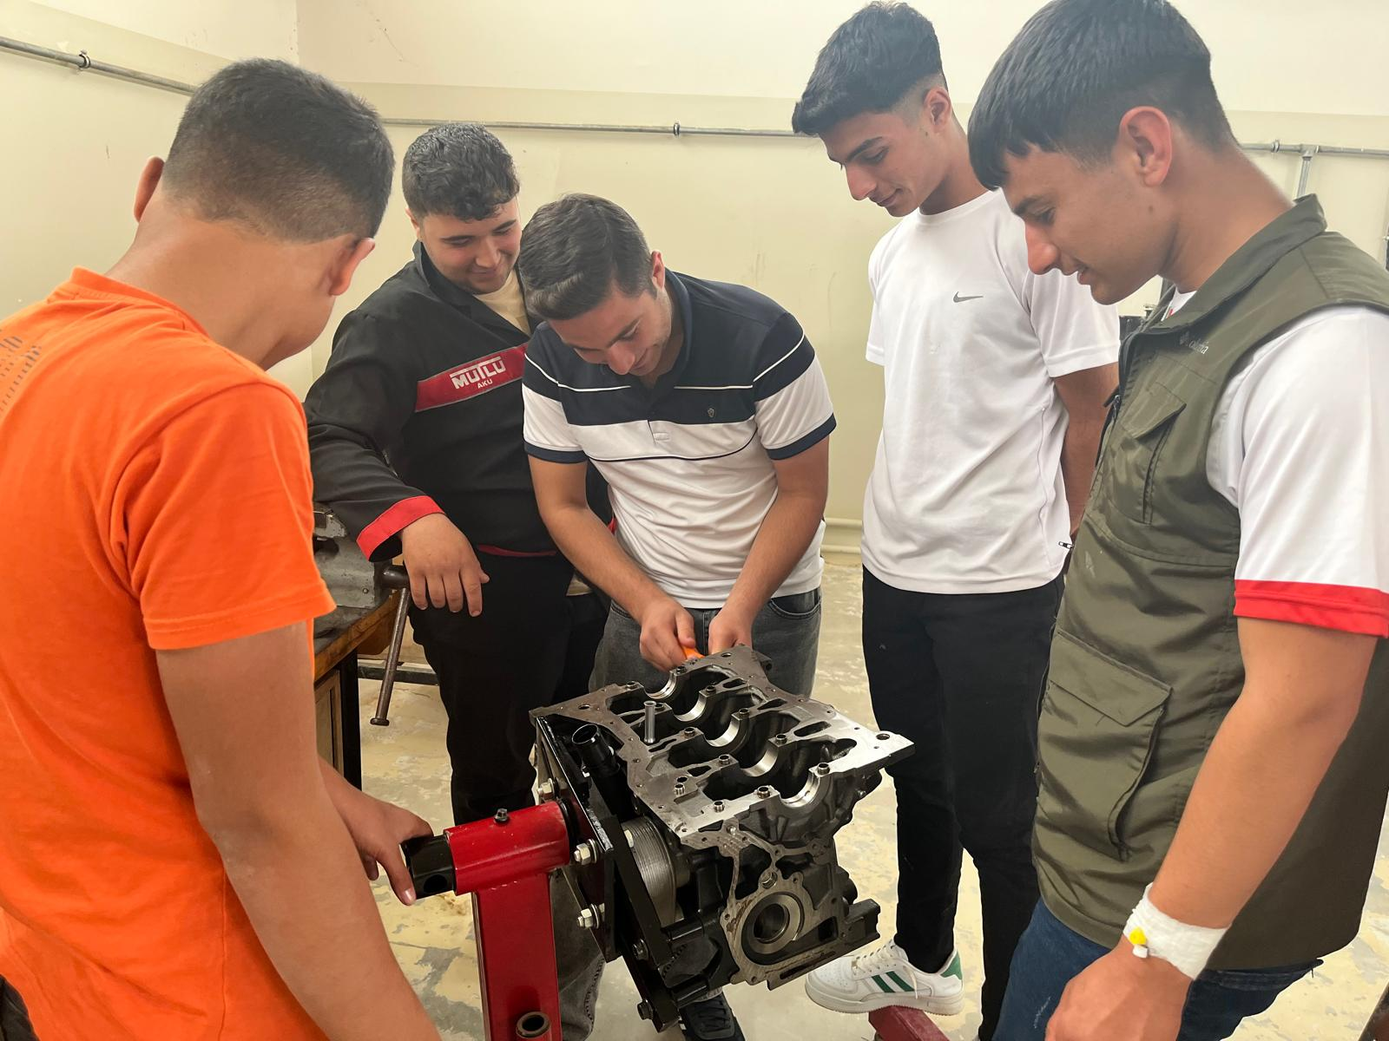

**SIFIR ATIK HAKKINDA BİLİNÇLENDİRME ÇALIŞMASI**

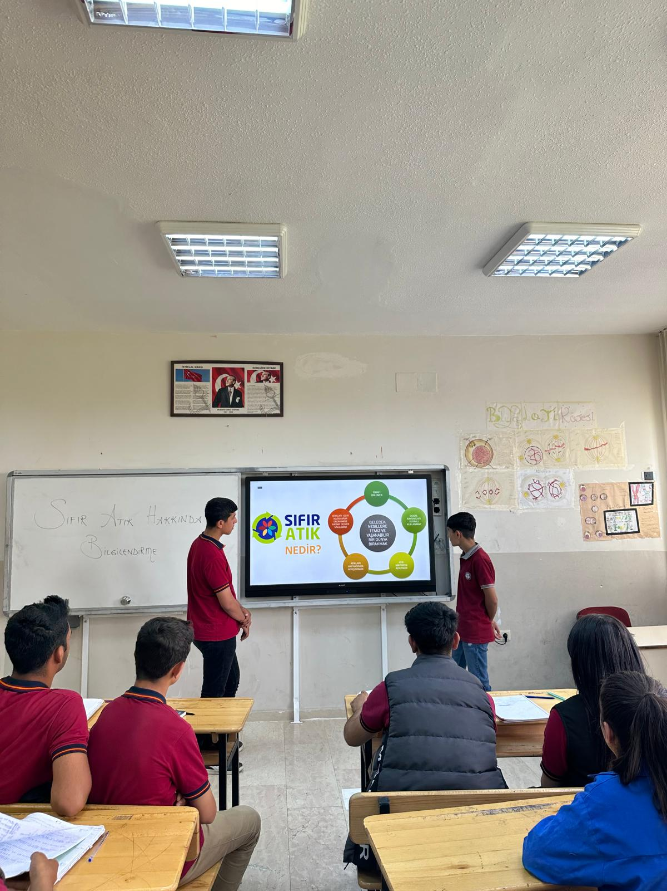

**MOTOR BÖLÜMÜ ARAÇ KONTROL ÇALIŞMASI**

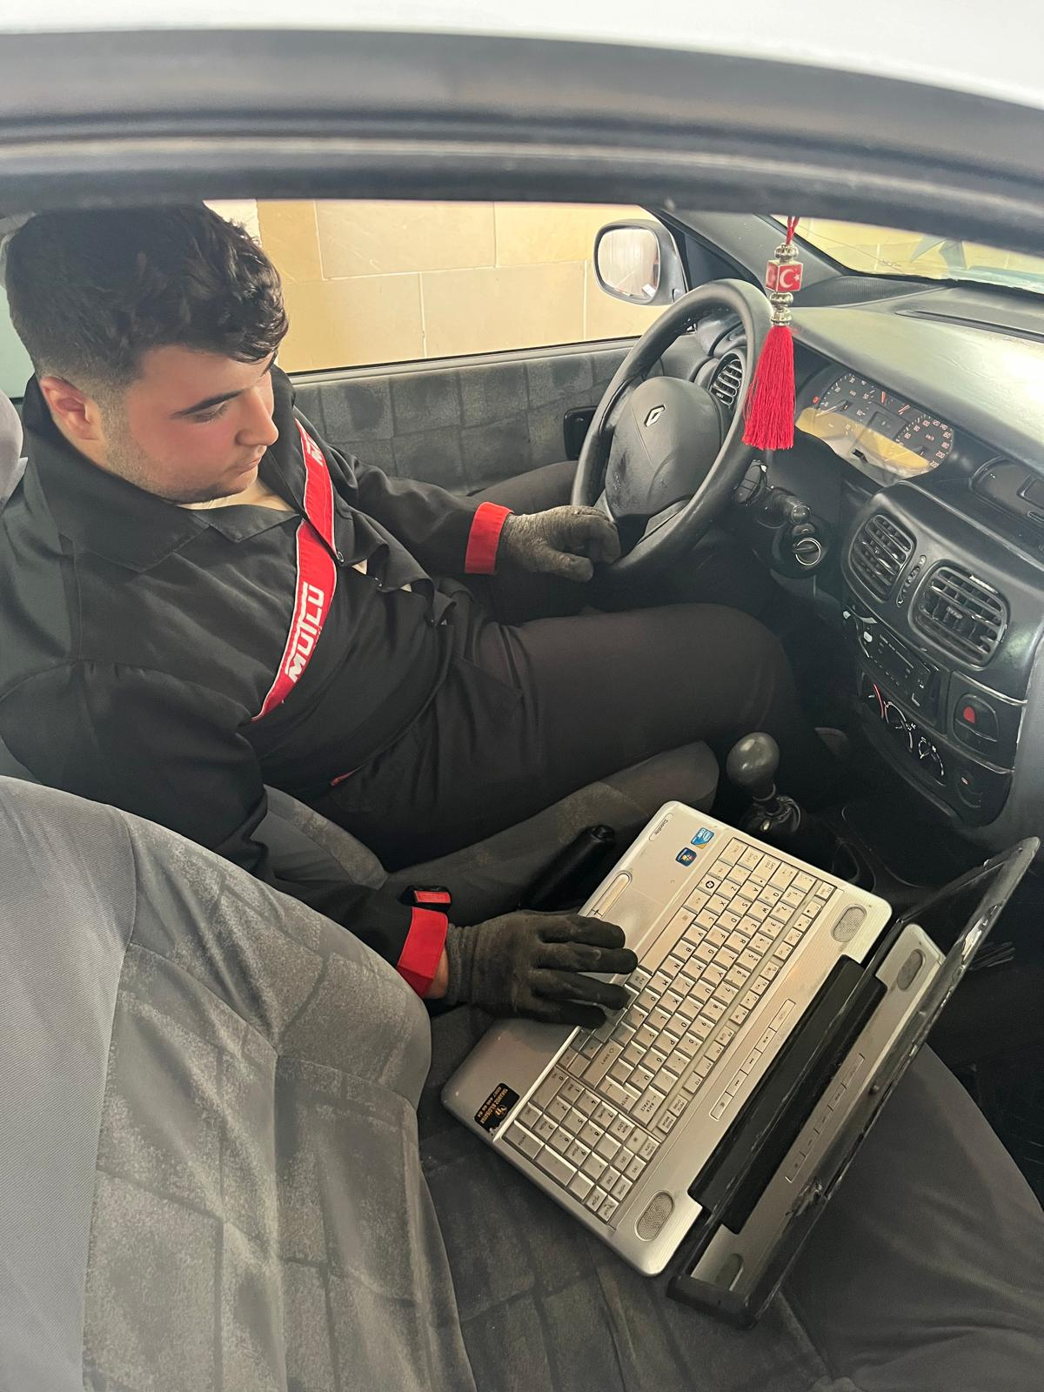

**TOPLUM SAĞLIĞINA YÖNELİK BİLİNÇLENDİRME ÇALIŞMASI**

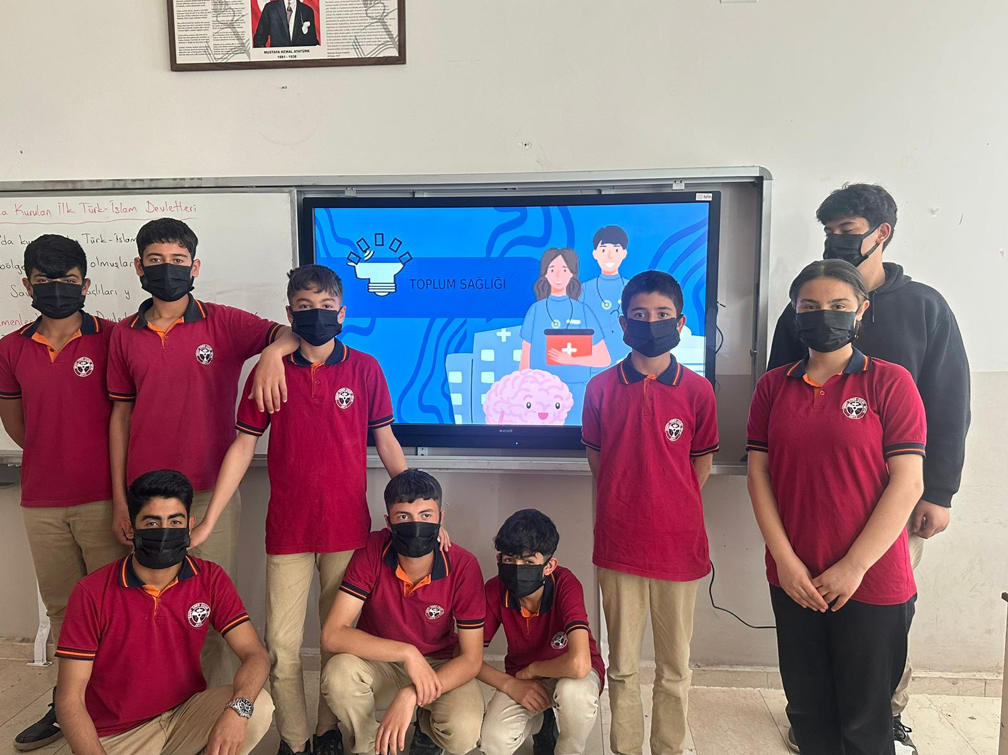

**HAZIRLAYAN**

**DİLEK AVCI YILDIZ**

**MÜDÜR YARDIMCISI**